项目管理系统日报填报

登录系统
在登录页面输入自己的用户名和密码。

创建日报
点击“我的地盘->待办”，如下图所示：
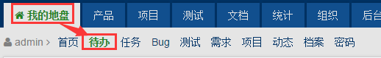
点击页面右上角“新增“按钮，增加当天的日报
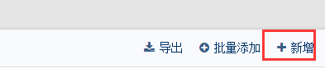
填写日报内容，选择抄送人员（会自动发送邮件日报）
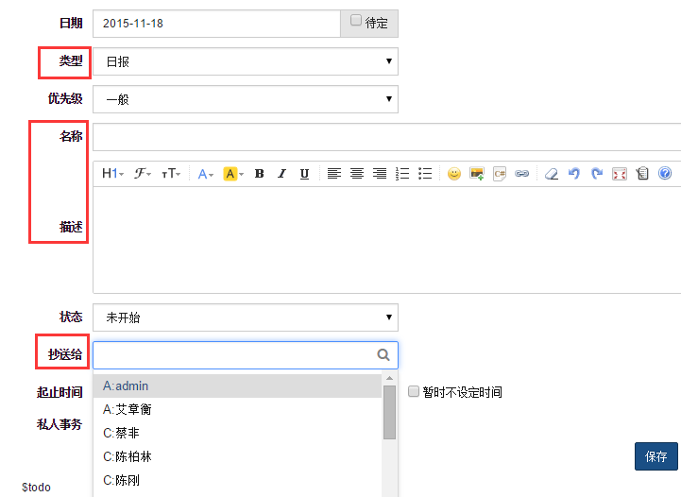
红框内的部分为必填字段，点击保存即可。

修改日报
在待办列表页面，点击操作表头下的笔状图标，即可对日报进行编辑。
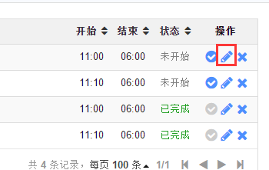
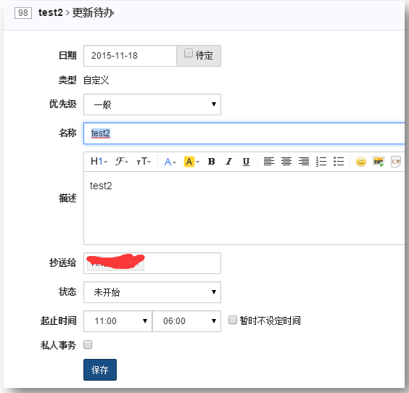
点击保存，会发送修改后的日报，到抄送栏目中的收件人邮箱中。

查询我的日报
点击“我的地盘->待办”，如下图所示：
默认显示当天的登录人日报，切换不同的选项卡查询不同期间的日报。
